αντιληψεις για την εννοια της συναρτησησ

και ο ρολόσ του αναπαραστατικου πλαισιου

Μ. Καλδρυμίδου, Ε. Μορόγλου
Π. Τ. Ν. - Πανεπιστήμιο Ιωαννίνων
mkaldrim@uoi.gr, manmo@otenet.gr

Στην εργασία αυτή επιχειρείται η διερεύνηση των εννοιολογικών αντιλήψεων που έχουν οι μαθητές της Γ' Λυκείου και των τρόπων επεξεργασίας που αυτοί χρησιμοποιούν σχετικά με την έννοια της συνάρτησης και ανάλογα με το αναπαραστατικό πλαίσιο (αριθμητικό, αναλυτικό, γραφικό) που χρησιμοποιείται. Η ανάλυση των δεδομένων αναδεικνύει το ρόλο που παίζει στο ζήτημα αυτό το αναπαραστατικό πλαίσιο.

Εισαγωγή
Η έννοια της συνάρτησης είναι μια θεμελιώδης έννοια των Μαθηματικών και έχει κυρίαρχο ρόλο στα αναλυτικά προγράμματα των Μαθηματικών παγκοσμίως. Είναι μια πολύπλοκη έννοια όπως φαίνεται τόσο από την ιστορική της εξέλιξη όσο και από τον μεγάλο αριθμό ερευνών που εμφανίστηκαν στη διεθνή βιβλιογραφία γύρω από τις δυσκολίες κατανόησης και τα λάθη μαθητών – φοιτητών – καθηγητών (Even 1998, Breidenbach & al. 1992, Kaldrimidou & Ikonomou 1998, Καλδρυμίδου & Οικονόμου 1992, Α. & J. Selden 1992, Sfard 1992). Αν και οι προαναφερθείσες έρευνες μας επέτρεψαν να κατανοήσουμε καλύτερα τις υποκείμενες γνωστικές και εννοιολογικές δυσκολίες εν τούτοις τα ζητήματα που σχετίζονται με την διδασκαλία και τη μάθηση της έννοιας της συνάρτησης δεν έχουν διερευνηθεί πλήρως.
Η διερεύνηση των εννοιολογικών αντιλήψεων των μαθητών για την έννοια της συνάρτησης αποτελεί ένα από τα κύρια ζητήματα που απασχόλησε τους ερευνητές. Η επιστημολογική πολυμορφία της έννοιας της συνάρτησης, δεδομένου ότι μια συνάρτηση μπορεί να θεωρηθεί ως σχέση, ως μετασχηματισμός ή ως αντικείμενο ανάλογα με το πλαίσιο στο οποίο εμφανίζεται (Dubinsky & Harel 1992), αποτελεί έναν από τους λόγους στους οποίους αποδίδονται οι δυσκολίες σχετικά με την κατανόηση της έννοιας της συνάρτησης. Επίσης σύμφωνα με την A. Sierpinska (1992) πολλές από τις δυσκολίες αυτές οφείλονται στις πολλές προαπαιτούμενες μαθηματικές έννοιες και μαθηματικά εργαλεία (μεταβολή, σχέση, μεταβλητή, γενίκευση αριθμών, αναλυτικά και αναπαραστατικά εργαλεία περιγραφής, εξάρτηση και αίτιο) και τις παρανοήσεις ή μη σωστές εννοιολογικές αντιλήψεις που έχουν ήδη οι μαθητές. Ένα τρίτο ζήτημα που στη βιβλιογραφία σχετίζεται με τις δυσκολίες κατανόησης της συνάρτησης είναι οι διαφορετικοί τρόποι αναπαράστασης (Kaldrimidou & Ikonomou 1998, Sierpinska 1992) της συνάρτησης (αλγεβρικός, αριθμητικός και γραφικός) και οι δυσκολίες των μαθητών να τους συσχετίσουν (Duval 2002, Gagatsis & Shiakalli 2004).
Ένας πολύ σημαντικός αριθμός ερευνών έχει επικεντρωθεί στην καταγραφή των εννοιολογικών αντιλήψεων των μαθητών – φοιτητών – καθηγητών για την έννοια της συνάρτησης και στη μελέτη των διαδικασιών που χρησιμοποιούνται από αυτούς στα διάφορα αναπαραστατικά πλαίσια. Οι Καλδρυμίδου & Οικονόμου (1992) ανέδειξαν και εντόπισαν τρεις διαφορετικές κατηγορίες εννοιολογικών αντιλήψεων για την συνάρτηση (αλγεβρική, συναρτησιακή και γεωμετρική) και τρεις διαφορετικούς τρόπους επεξεργασίας (σημειακό, βηματικό και ολιστικό), που εμφανίζονται στο αναπαραστατικό πλαίσιο της γραφικής παράστασης μιας συνάρτησης.
Στην παρούσα εργασία επιχειρείται η διερεύνηση των παρακάτω ζητημάτων: α) κατά πόσον οι προαναφερθείσες κατηγορίες αντιλήψεων και οι προαναφερθέντες τρόποι επεξεργασίας διατηρούνται και στους άλλους τρόπους αναπαράστασης της συνάρτησης, και β) ποια είναι η σχέση που υπάρχει ανάμεσα στις αντιλήψεις και στον τρόπο επεξεργασίας των συναρτήσεων στα διαφορετικά αναπαραστατικά πλαίσια.

Η έννοια της συνάρτησης και τρόποι αναπαράστασης
Υπάρχουν διαφορετικοί τρόποι αναπαράστασης μιας συνάρτησης: ο αναλυτικός μέσω τύπου, ο αριθμητικός μέσω πίνακα ή γραφήματος τιμών, ο γραφικός μέσω γραφικής αναπαράστασης. Κάθε διαφορετικός τρόπος αναπαράστασης δίνει πληροφορίες για μερικές πλευρές της, αλλά δεν μπορεί να την περιγράψει πλήρως. Αντίθετα αλληλοσυμπληρώνονται, αφού κάθε μια έκφραση παρουσιάζει και άλλη πλευρά της συνάρτησης (Kaldrimidou & Ikonomou 1998, Gagatsis & Shiakalli 2004). Έτσι, η κάθε αναπαράσταση δεν μπορεί να θεωρηθεί από μόνη της ως γενικό σύμβολο της έννοιας της συνάρτησης και επομένως δεν αντιπροσωπεύει την έννοια συνάρτηση, αλλά όλες μαζί συμβάλλουν στη συνολική εννοιολογική αντίληψη της έννοιας αυτής.
Ο χειρισμός και η επεξεργασία κάθε τρόπου αναπαράστασης απαιτεί διαφορετικό γνωστικό πλαίσιο επεξεργασίας της πληροφορίας. Π.χ. ο αναλυτικός τύπος μιας συνάρτησης απαιτεί, σύμφωνα με τη γνωστική προσέγγιση, σειριακή επεξεργασία των δεδομένων, ενώ στη γραφική αναπαράσταση τα δεδομένα δίνονται με ολιστικό τρόπο. Επίσης η μετάβαση από τον ένα τρόπο αναπαράστασης σε άλλο δεν είναι απλή μετάφραση ενός συμβολικού συστήματος σε ένα άλλο, αλλά ένας μετασχηματισμός από τον οποίο προκύπτουν νέες πληροφορίες, οι οποίες στη συνέχεια εκφράζονται σε άλλο συμβολικό σύστημα. (Kaldrimidou & Ikonomou 1998).
Η ικανότητα επομένως να αναγνωριστεί και να αναπαρασταθεί η ίδια έννοια σε διαφορετικά συστήματα αναπαραστάσεων καθώς και η ευχέρεια στην αλλαγή και διασύνδεση των αναπαραστατικών πλαισίων είναι σημαντική για την κατανόηση της έννοιας της συνάρτησης (Even 1998).
Σύμφωνα με τoν Duval (2002), οι διαφορετικές αναπαραστάσεις της συνάρτησης αποτελούν αυτόνομα και διαχωρισμένα (compartmentalized) μαθηματικά αντικείμενα. Η έλλειψη ελαστικότητας στο χειρισμό των διαφορετικών μορφών αναπαράστασης που αναδείχθηκε με βάση τη δυσκολία των μαθητών να αντιληφθούν την ομοιότητα μεταξύ ερωτήσεων σε διαφορετικά αναπαραστατικά πλαίσια (Hitt 1998) ή στη σύνδεση των διαφόρων μορφών αναπαράστασης της συνάρτησης (Elia et al. 2007) αποτελούν ενδείξεις για το φαινόμενο διαχωρισμού που χαρακτηρίζει, σύμφωνα με τους παραπάνω ερευνητές, τους διαφορετικούς τρόπους αναπαράστασης της συνάρτησης στη εννοιολογική αντίληψη της συνάρτησης που έχουν οι μαθητές.
Όμως οι εννοιολογικές αντιλήψεις που έχουν οι μαθητές – φοιτητές – καθηγητές για την συνάρτηση και οι τρόποι επεξεργασίας των συναρτήσεων στα διάφορα αναπαραστατικά πλαίσια δεν παρουσιάζουν ομοιογένεια και δεν είναι μονοδιάστατοι. Όπως ήδη αναφέρθηκε στην εισαγωγή στο αναπαραστατικό πλαίσιο των γραφικών παραστάσεων της συνάρτησης εντοπίστηκαν τρεις διαφορετικές κατηγορίες αντιλήψεων και τρεις διαφορετικοί τρόποι επεξεργασίας μιας γραφικής παράστασης μιας συνάρτησης.
Πιο συγκεκριμένα ως προς την εννοιολογική αντίληψη της συνάρτησης εντοπίστηκαν: η γεωμετρική αντίληψη (η γραφική παράσταση θεωρείται ως καμπύλη ανεξάρτητα από τους άξονες), η αλγεβρική αντίληψη (η γραφική παράσταση θεωρείται ως καμπύλη σε σχέση μόνο με τον άξονα Οχ) και η συναρτησιακή αντίληψη (η γραφική παράσταση θεωρείται ως καμπύλη σε σχέση με τους δύο άξονες Οχ και Οψ).
Ενώ ως προς τους τρόπους επεξεργασίας εντοπίστηκαν: η σημειακή επεξεργασία (υπολογισμός σημείων για την γραφική παράσταση), η βηματική επεξεργασία (επεξεργασία τύπου "μελέτης" συνάρτησης) και ολιστική επεξεργασία. (κατηγορία συνάρτησης και μεταφορά αξόνων).
Το ερώτημα που προκύπτει από τα παραπάνω αποτελέσματα είναι το κατά πόσον αυτές οι εννοιολογικές αντιλήψεις συνδέονται μόνο με τη γραφική αναπαράσταση της συνάρτησης ή είναι γενικότερες αντιλήψεις των ατόμων για τη συνάρτηση. Με άλλα λόγια υπάρχει σταθερότητα στην εννοιολογική αντίληψη για τη συνάρτηση που εμφανίζεται κατά την επεξεργασία διαφόρων έργων ή δραστηριοτήτων, ανεξαρτήτως του αναπαραστατικού πλαισίου ή όταν αλλάζει το αναπαραστατικό πλαίσιο ενεργοποιούνται και εμφανίζονται άλλες εννοιολογικές αντιλήψεις; Παράλληλα με τα παραπάνω εμφανίζεται ένα άλλο ερώτημα που αφορά τους τρόπους επεξεργασίας των δεδομένων και την ενδεχόμενη σχέση αυτών αφενός με τις εννοιολογικές αντιλήψεις της συνάρτησης και αφετέρου με το αναπαραστατικό πλαίσιο του έργου.
Με βάση τα παραπάνω στην παρούσα εργασία επιχειρείται η διερεύνηση των ακόλουθων ζητημάτων:
- Ποιες κατηγορίες εννοιολογικών αντιλήψεων εμφανίζουν οι μαθητές σε διαφορετικά αναπαραστατικά πλαίσια (αναλυτικό, γραφικό και αριθμητικό).
- Ποιοι τρόποι επεξεργασίας χρησιμοποιούνται από τους μαθητές σε διαφορετικά αναπαραστατικά πλαίσια (αναλυτικό, γραφικό και αριθμητικό).
- Κατά πόσον οι κατηγορίες αντιλήψεων και οι τρόποι επεξεργασίας εξαρτώνται από το αναπαραστατικό πλαίσιο.
- Κατά πόσο οι εννοιολογικές αντιλήψεις των μαθητών και ο τρόπος επεξεργασίας των συναρτήσεων που χρησιμοποιούν σε κάθε αναπαραστατικό πλαίσιο σχετίζονται μεταξύ τους.

Μεθοδολογία
Για την διερεύνηση των παραπάνω ερωτημάτων κατασκευάστηκε ένα ερωτηματολόγιο το οποίο μοιράστηκε τον Φεβρουάριο και Μάρτιο του 2006 σε μαθητές της Γ΄ Λυκείου, Θετικής και Τεχνολογικής Κατεύθυνσης, σε 7 Λύκεια από διάφορες περιοχές της Αθήνας και απαντήθηκε στο χρονικό διάστημα μιας διδακτικής ώρας από 190 μαθητές. Από τους 190 μαθητές απάντησαν σε όλες τις ερωτήσεις 85 μαθητές και οι απαντήσεις αυτών των μαθητών θα αναλυθούν στην εργασία αυτή.
Το ερωτηματολόγιο αποτελείται συνολικά από επτά ερωτήματα: δύο ερωτήματα ζητούσαν την ερμηνεία μιας γραφικής παράστασης συνάρτησης, δύο ερωτήματα την ερμηνεία αλγεβρικής μορφής μιας συνάρτησης, ένα ερώτημα την ερμηνεία πίνακα τιμών μιας συνάρτησης, ένα ερώτημα την κατασκευή της γραφικής παράστασης μιας συνάρτησης και ένα ερώτημα με 8 διαφορετικές μορφές σχέσεων για να αναγνωρισθούν ή όχι ως συναρτήσεις.
Στην εργασία αυτή θα αναλυθούν οι απαντήσεις των μαθητών στις 5 από τις προαναφερθείσες ερωτήσεις του ερωτηματολογίου (βλ. παράρτημα). Και στις πέντε αυτές ερωτήσεις το ζητούμενο ήταν ανοιχτού τύπου: "Γράψτε όσες περισσότερες πληροφορίες μπορείτε για τη συνάρτηση…", για την οποία δινόταν η γραφική παράσταση (ερωτήσεις 1,5), ο αλγεβρικός τύπος (ερωτήσεις 3,6) και ο πίνακας τιμών (ερώτηση
4).
Οι απαντήσεις των μαθητών αναλύθηκαν και κωδικοποιήθηκαν ως προς δύο μεταβλητές, την εννοιολογική αντίληψη και τον τρόπο επεξεργασίας:
1. Η εννοιολογική αντίληψη, που στηρίζεται στον τρόπο αντίληψης και παρουσίασης των πληροφοριών. Βρέθηκαν τέσσερις κατηγορίες απαντήσεων. Η γενική απάντηση (σχήμα χωρίς στοιχεία, γενικές ιδιότητες) που αντιστοιχεί σε μία γενική αντίληψη (1). Η γεωμετρική αντίληψη (2), όταν η απάντηση επικεντρωνόταν στην αναφορά γενικών σημείων (πχ. στο Α έχει ακρότατο). Η αλγεβρική αντίληψη (3), όταν γινόταν αναφορά με επικράτηση στη μεταβλητή χ και τον άξονά της και η συναρτησιακή αντίληψη (4) όταν γινόταν αναφορά και στις δύο μεταβλητές (χ, ψ).
Στη συνέχεια δίνονται παραδείγματα από τις διαφορετικές κατηγορίες απαντήσεων (σε παρένθεση κάτω από κάθε εικόνα υπάρχουν οι αντίστοιχες κατηγορίες (τιμές) της πρώτης και της δεύτερης μεταβλητής αντίστοιχα).
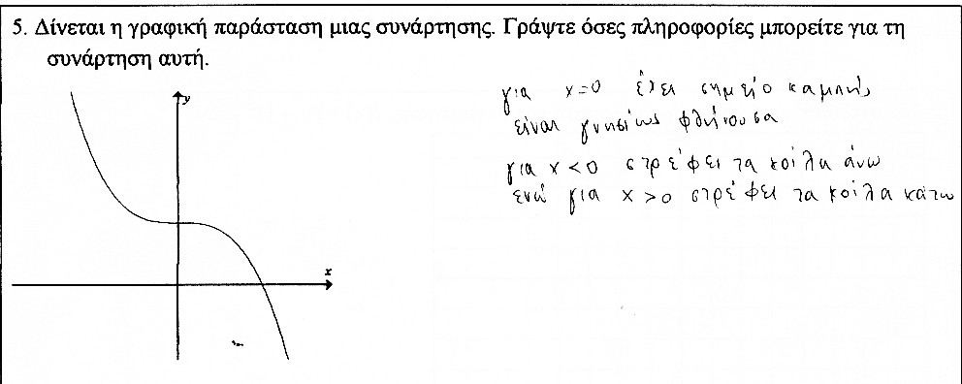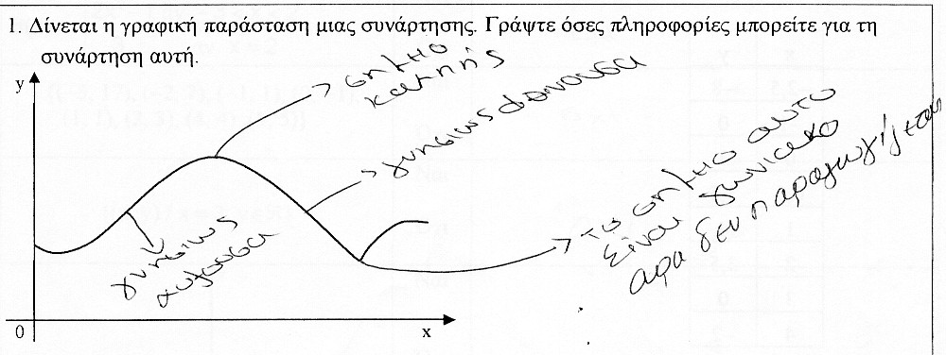
(1, 2) (2, 1)
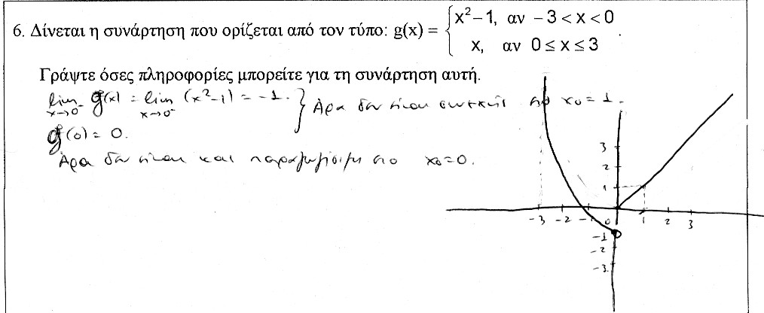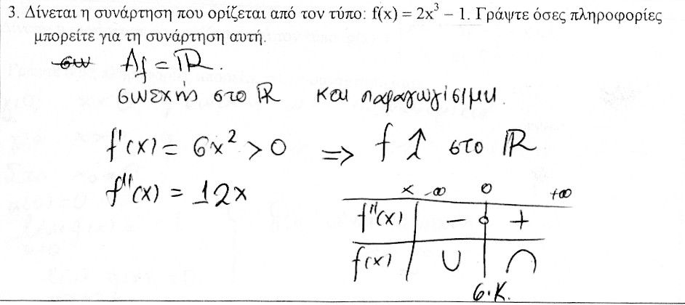
(4, 2) (2, 4)
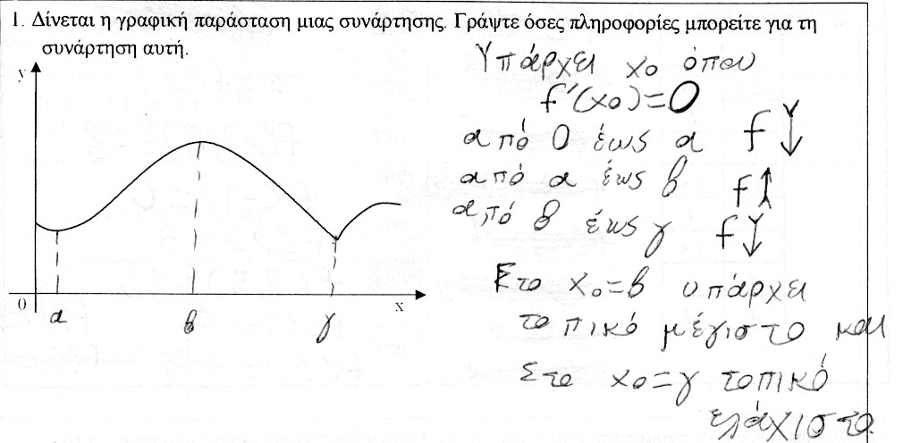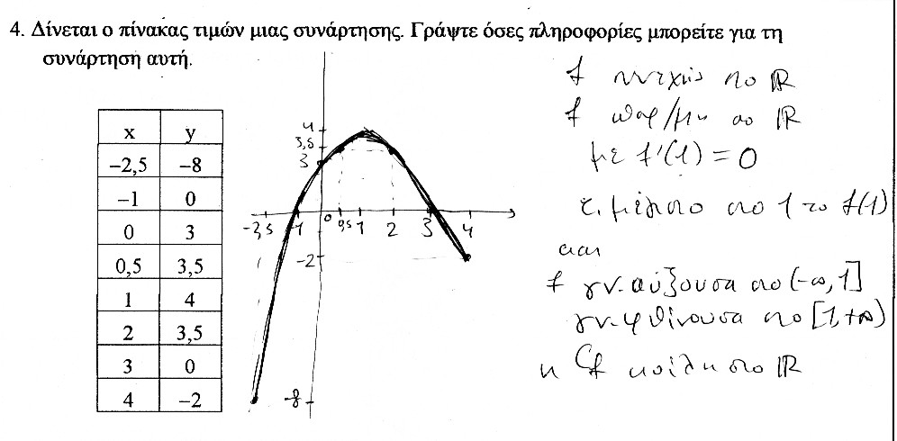
(3, 2) (4, 3)
2. Ο τρόπος επεξεργασίας των δεδομένων, που αποτελεί ένδειξη της ικανότητάς τους να χειρίζονται δεδομένα στα διαφορετικά αναπαραστατικά πλαίσια. Η κατηγοριοποίηση των ερωτήσεων έδωσε τέσσερις κατηγορίες απαντήσεων: Γενική απάντηση (1), σημειακή επεξεργασία (2), επεξεργασία με μορφή διαστημάτων (3) και επεξεργασία τύπου μελέτης (4).

Αποτελέσματα
Οι απαντήσεις των μαθητών σε κάθε ερώτηση (οι αριθμοί των ερωτήσεων παραπέμπουν στην αρίθμηση του ερωτηματολογίου) ανάλογα με την κατηγορία της εννοιολογικής αντίληψης (μεταβλητή 1) δίνονται από τον παρακάτω πίνακα συχνοτήτων:
 | Ερ. 1 | Ερ. 5 | Ερ. 3 | Ερ. 6 | Ερ.4
κατ. 1 | 29 (34.1%) | 58 (56.5%) | 78 (91.8%) | 66 (77.6%) | 60 (70.6%)
κατ. 2 | 13 (15.3%) | 29 (34.1%) | 7 (8.2%) | 17 (20.0%) | 13 (15.3%)
κατ. 3 | 43 (50.6%) | 8 (9.4%) | 0 | 0 | 0
κατ. 4 | 0 | 0 | 0 | 2 (2.4%) | 12 (14.1%)
 | 85 | 85 | 85 | 85 | 85
Πίνακας 1: Κατανομή απαντήσεων ως προς τη μεταβλητή 1 (εννοιολογική αντίληψη).
Με βάση την κατανομή των απαντήσεων ως προς την μεταβλητή "εννοιολογική αντίληψη" βλέπουμε ότι με εξαίρεση την ερώτηση 1, που είναι ασυνήθιστης μορφής, οι απαντήσεις συσσωρεύονται κυρίως στη κατηγορία της γενικής απάντησης.
Οι απαντήσεις των μαθητών ανάλογα με την κατηγορία του τρόπου επεξεργασίας των δεδομένων (μεταβλητή 2) δίνεται από τον παρακάτω πίνακα συχνοτήτων:
 | Ερ. 1 | Ερ. 5 | Ερ. 3 | Ερ. 6 | Ερ.4
κατ. 1 | 30 (35.3%) | 38 (37.6%) | 5 (5.9%) | 29 (34.1%) | 9 (10.6%)
κατ.2 | 25 (29.4%) | 25 (29.4%) | 45 (52.9%) | 48 (56.5%) | 58 (68.2%)
κατ.3 | 30 (35.3%) | 28 (32.9%) | 8 (9.4%) | 8 (9.4%) | 18 (21.2%)
κατ.4 | 0 | 0 | 27 (31.7%) | 0 | 0
 | 85 | 85 | 85 | 85 | 85
Πίνακας 2: Κατανομή απαντήσεων ως προς τη μεταβλητή 2 (τρόπος επεξεργασίας).
Ως προς τον τρόπο με τον οποίο οι μαθητές επεξεργάζονται τα δεδομένα και εξάγουν πληροφορίες παρατηρούμε ότι όταν η συνάρτηση δίνεται με τη γραφική παράσταση υπάρχει πολυμορφία απαντήσεων. Στην περίπτωση όπου η συνάρτηση δίνεται με το τύπο της, οι απαντήσεις διαφοροποιούνται ανάλογα με την ευκολία ή το βαθμό εξοικείωσης με την κατηγορία της συνάρτησης. Στην περίπτωση της πιο οικείας συνάρτησης (ερώτηση 3) υπάρχει πολυμορφία απαντήσεων με πιο ισχυρό τρόπο επεξεργασίας το σημειακό τρόπο και δεύτερο τον τύπο μελέτης. Ενώ στην πιο δύσκολη ή άγνωστη συνάρτηση (ερώτηση 6, δίκλαδη) οι απαντήσεις κατανέμονται κυρίως στο σημειακό τρόπο και στη γενική επεξεργασία. Τέλος, όταν η συνάρτηση δίνεται με τη μορφή πίνακα τιμών υπερισχύει ο σημειακός τρόπος επεξεργασίας με δεύτερη επικρατούσα την επεξεργασία με μορφή διαστημάτων.
Η δοκιμασία του χ² (πίνακας 3) των τιμών των δύο μεταβλητών για κάθε ερώτηση έδειξε ότι για όλες τις ερωτήσεις όπου η συνάρτηση δινόταν με γραφική αναπαράσταση και στη μία από τις ερωτήσεις όπου η συνάρτηση δινόταν με αναλυτικό τύπο (ερώτηση 3, πολυωνυμική) οι δύο μεταβλητές συσχετίζονται. Ενώ στην ερώτηση τέσσερα (όπου η συνάρτηση παρουσιάζεται με τη μορφή πίνακα τιμών) και στην ερώτηση 6 (δίκλαδος αναλυτικός τύπος) οι δύο μεταβλητές δεν συσχετίζονται. Ο τρόπος δηλαδή με τον οποίο επεξεργάζονται τα δεδομένα και ο τρόπος εννοιολογικής αντίληψης και παρουσίασης της συνάρτησης δεν εξαρτώνται πάντοτε ο ένας από τον άλλο: η συσχέτιση εξαρτάται τόσο από το αναπαραστατικό πλαίσιο, όσο και από το περιεχόμενο του έργου.
 | Ερ. 1 | Ερ. 5 | Ερ. 3 | Ερ. 6 | Ερ.4
χ² | 78.256 | 23.879 | 5.016 | 18.109 | 2.684
df | 4 | 4 | 4 | 4 | 4
As. Sig. (2-sided) | 0.000 | 0.000 | 0.286 | 0.001 | 0.612
Πίνακας 3: Τιμές του χ² μεταξύ των δύο μεταβλητών ανά ερώτηση
Η παραγοντική ανάλυση που έγινε στα δεδομένα ανέδειξε τέσσερις (4) παράγοντες που εξηγούν συνολικά το 65.5% της διασποράς (25.7, 14.7, 13.6 και 11.5 αντίστοιχα). Ο παρακάτω πίνακας δείχνει τις ομαδοποιήσεις των ερωτήσεων/μεταβλητών ανά παράγοντα. (οι αριθμοί στην πρώτη στήλη δηλώνουν την ερώτηση και τη μεταβλητή αντίστοιχα).
 | Π. 1 | Π. 2 | Π. 3 | Π. 4
1.1  1.2  5.2  5.1 | .873  .870  .680  .626
6.2  4.2 |  | .835  .665
6.1  3.2 |  |  | .729  .688  .538
3.1  4.1 |  |  | .729  .688  .538 | .604  .628
Πίνακας 3: Πίνακας παραγοντικής ανάλυσης μεταξύ των ερωτήσεων και των μεταβλητών
Από τον παραπάνω πίνακα γίνεται φανερό ότι:
1. Οι δύο ερωτήσεις στις οποίες η συνάρτηση δίνεται με τη μορφή γραφικής παράστασης αποτελούν τον πιο ισχυρό παράγοντα και οι μαθητές συμπεριφέρονται με τον ίδιο τρόπο σε αυτές τις ερωτήσεις και ως προς τις δύο μεταβλητές.
2. Ως προς τις ερωτήσεις όπου η συνάρτηση δίνεται με τη μορφή τύπου ή πίνακα τιμών η συμπεριφορά των μαθητών διαφοροποιείται ανάλογα με το είδος της συνάρτησης και ανάλογα με τη μεταβλητή. Πιο συγκεκριμένα ο τρόπος με τον οποίο οι μαθητές επεξεργάζονται τα δεδομένα (μεταβλητή 2) στην περίπτωση που η συνάρτηση δίνεται με πίνακα τιμών και στην περίπτωση της πιο δύσκολης συνάρτησης που δίνεται με αναλυτικό τύπο (δίκλαδη συνάρτηση) είναι παρόμοιος. Ενώ διαφοροποιείται στις δύο αυτές ερωτήσεις η εννοιολογική αντίληψη (μεταβλητές 6.1 και 4.1) που φορτώνει σε διαφορετικούς παράγοντες.
3. Στην περίπτωση της ερώτησης 3 ("συνήθης" συνάρτηση που δίνεται με τύπο) η μεταβλητή 1 (εννοιολογική αντίληψη) συσχετίζεται τόσο με την αντίστοιχη μεταβλητή της ερώτησης 4 (πίνακας τιμών) και με την αντίστοιχη μεταβλητή της ερώτησης 6 (τύπος δίκλαδης συνάρτησης) όσο και με τη μεταβλητή 2 (τρόπος επεξεργασίας των δεδομένων) της ίδια συνάρτησης.

Συμπεράσματα - Συζήτηση
Συνοψίζοντας τα αποτελέσματα της προηγουμένης παραγράφου διαπιστώνουμε τα ακόλουθα, σχετικά με τις αντιλήψεις και τους τρόπους επεξεργασίας που χρησιμοποιούν τα άτομα του δείγματός μας:
1. Επικρατέστερη εννοιολογική αντίληψη για την έννοια της συνάρτησης είναι η γενική. Ανάλογα με το αναπαραστατικό πλαίσιο, η αντίληψη αυτή εκφράζεται με αναφορά σε γενικές ιδιότητες (π.χ συνεχής, μονότονη, θετική, κατηγορία συναρτήσεων στην οποία ανήκει η συγκεκριμένη) χωρίς αναφορά σε συγκεκριμένα σημεία ή στις μεταβλητές. Οι άλλες κατηγορίες αντιλήψεων (γεωμετρική, αλγεβρική ή συναρτησιακή) εμφανίζονται ή όχι ανάλογα με το αναπαραστατικό πλαίσιο της ερώτησης. Έτσι, στο αναπαραστατικό πλαίσιο των γραφικών παραστάσεων εμφανίζονται η γεωμετρική και η αλγεβρική αντίληψη, ενώ στο αριθμητικό και το αναλυτικό αναπαραστατικό πλαίσιο εμφανίζονται η γεωμετρική και η συναρτησιακή αντίληψη. Η δε τελευταία εμφανίζεται κυρίως στο αριθμητικό πλαίσιο.
2. Ως προς τους τρόπους επεξεργασίας μπορούμε να διακρίνουμε μια διαφοροποίηση ανάμεσα στο γραφικό αναπαραστατικό πλαίσιο από τη μία και το αριθμητικό και αναλυτικό πλαίσιο από την άλλη. Έτσι, ενώ στο γραφικό αναπαραστατικό πλαίσιο παρατηρείται μια ισοκατανομή ανάμεσα στη γενική, τη σημειακή και την κατά διαστήματα επεξεργασία της συνάρτησης, στο αριθμητικό και το αναλυτικό αναπαραστατικό πλαίσιο υπερισχύει η σημειακή επεξεργασία. Ο βηματικός τρόπος επεξεργασίας των δεδομένων εμφανίζεται μόνο στην ερώτηση 3 (αναλυτικός τύπος, πολυωνυμική).
3. Η κατηγορία αντιλήψεων συσχετίζεται με τον τρόπο επεξεργασίας των δεδομένων μόνο στο γραφικό αναπαραστατικό πλαίσιο και στη μία από τις ερωτήσεις του αναλυτικού πλαισίου (ερώτηση 6, δίκλαδη). Τα αποτελέσματα αυτά ενισχύονται και από την παραγοντική ανάλυση, όπου φαίνεται ότι το γραφικό αναπαραστατικό πλαίσιο αποτελεί, ως προς τις αντιλήψεις και τους τρόπους επεξεργασίας που χρησιμοποιούνται ένα διαφορετικό και διαχωρισμένο πλαίσιο σε σχέση με τα άλλα δύο αναπαραστατικά πλαίσια, το αριθμητικό και το αναλυτικό. Στο γραφικό αναπαραστατικό πλαίσιο τόσο οι εννοιολογικές αντιλήψεις όσο και οι τρόποι επεξεργασίας αποτελούν έναν ενιαίο και τον πιο ισχυρό παράγοντα. Στο αριθμητικό και το αναλυτικό αναπαραστατικό πλαίσιο φαίνεται ότι οι αντιλήψεις που εκφράζονται και οι τρόποι επεξεργασίας που χρησιμοποιούνται εξαρτώνται όχι μόνο από το πλαίσιο αλλά και από το είδος του έργου που έχουν να αντιμετωπίσουν οι μαθητές.
Με βάση τα παραπάνω φαίνεται λοιπόν ότι ο ρόλος του αναπαραστατικού πλαισίου είναι σημαντικός και οι αντιλήψεις καθώς και οι τρόποι επεξεργασίας δεν είναι ανελαστικές αλλά διαφοροποιούνται ανάλογα με το πλαίσιο. Φαίνεται επίσης ότι πράγματι το ζήτημα του διαχωρισμού των αναπαραστατικών πλαισίων δεν είναι δεδομένο. Το μεν γραφικό πλαίσιο αποτελεί μία ενιαία και συνεπή οντότητα, αλλά στα δύο άλλα πλαίσια, το αναλυτικό και το αριθμητικό οι αντιλήψεις και οι τρόποι επεξεργασίας διαφοροποιούνται αφενός ανάλογα με το έργο και αφετέρου δεν είναι σαφώς διαχωρισμένα.
Παράρτημα: Ερωτηματολόγιο
1. Τι πληροφορίες μπορείτε να πάρετε από τη γραφική παράσταση της συνάρτησης που δίνεται στο σχήμα;
0
x
y
3. Δίνεται η συνάρτηση που ορίζεται από τον τύπο: f(x) = 2x³ − 1. Γράψτε όσες πληροφορίες μπορείτε για τη συνάρτηση αυτή.
4. Δίνεται ο πίνακας τιμών μιας συνάρτησης. Γράψτε όσες πληροφορίες μπορείτε για τη συνάρτηση αυτή.
X | -2,5 | -1 | 0 | 0,5 | 1 | 2 | 3 | 4
y | -8 | 0 | 3 | 3,5 | 4 | 3,5 | 0 | -2
6. Δίνεται: g(x) = . Γράψτε όσες πληροφορίες μπορείτε για τη συνάρτηση αυτή.
5. Δίνεται η γραφική παράσταση μιας συνάρτησης. Γράψτε όσες πληροφορίες μπορείτε για τη συνάρτηση αυτή.

Βιβλιογραφία
Breidenbach, D., Dubinsky, Ed, Hawks, J., Nichols, D. (1992). Development of the process conception of function. Educational Studies in Mathematics, 23, 247-285.
Dubinsky, E. & Harel, G. (1992).The Nature of the Process Conception of Function. In G. Harel & E. Dubinsky (Eds), The Concept of Function. Aspects of Epistemology and Pedagogy (pp. 85-106). U.S.A: M.A.A.
Duval, R. (2002). The cognitive analysis of problems of comprehension in the learning of mathematics. Mediterranean Journal for Research in Mathematics Education, 1(2),1-16.
Elia, I., Panaoura, A., Eracleous, A. & Gagatsis, A. (2007). Relations between secondary pupils' conceptions about functions and problem solving different representations. International Journal of Science and Mathematics Education, 5, 533-556.
Even, R. (1998). Factors involved in linking representations of functions. The Journal of Mathematical Behavior, 17(1), 105-121.
Gagatsis, A., & Shiakalli, M., (2004). Ability to translate from one representation of the concept of function to another and mathematical problem solving. Educational Psychology, 24(5), 645-657.
Hitt, F. (1998). Difficulties in the articulation of different representations linked to the concept of function. The Journal of Mathematical Behavior, 17(1), 123-134.
Καλδρυμίδου, Μ. & Οικονόμου, Α. (1992). Δεξιότητα χειρισμού γραφικών παραστάσεων αποφοίτων Λυκείου. Τετράδια Διδακτικής των Μαθηματικών, 10-11, 23-43.
Kaldrimidou, M. & Ikonomou, A. (1998). Epistemological and Metacognitive Factors Involved in the Learning of Mathematics: The Case of Graphic Representations of Functions. In H. Steinbring, M. Bartolini-Bussi & A. Sierpinska (Eds), Language and communication in the mathematics classroom (pp. 271-288). Reston, Virginia: NCTM.
Selden, A. & Selden, J. (1992). Research perspectives of conceptions of function, summary and overview. In G. Harel & E. Dubinsky (Eds.), The Concept of Function: Aspects of Epistemology and Pedagogy (pp. 1-16). U.S.A: MAA.
Sfard, A. (1992). Operational origins of mathematical objects and the quandary of reification - the case of function. In G. Harel & E. Dubinsky (Eds.), The Concept of Function: Aspects of Epistemology and Pedagogy (pp. 59-84). U.S.A: MAA.
Sierpinska, A. (1992). On understanding the notion of function. In G. Harel & E. Dubinsky (Eds.), The Concept of Function: Aspects of Epistemology and Pedagogy (pp. 25-58). U.S.A: MAA.

Με τον όρο "εννοιολογική αντίληψη" αναφερόμαστε στον αντίστοιχο αγγλικό όρο "conception", τον οποίο η λέξη "αντίληψη" στα ελληνικά δεν τον αποδίδει πλήρως.

